

PROYECTO: PRESTAMO ESTUDIANTIL



Materia: Sistemas II

Profesor: Caamal Dzulu Edgar D.

Integrantes:

* Hernández González Mónica
* Hernández Chi Ricardo
* Mass Poox Luis Angel
* Aguilar Carrillo Carlos Ivan

Semestre: séptimo

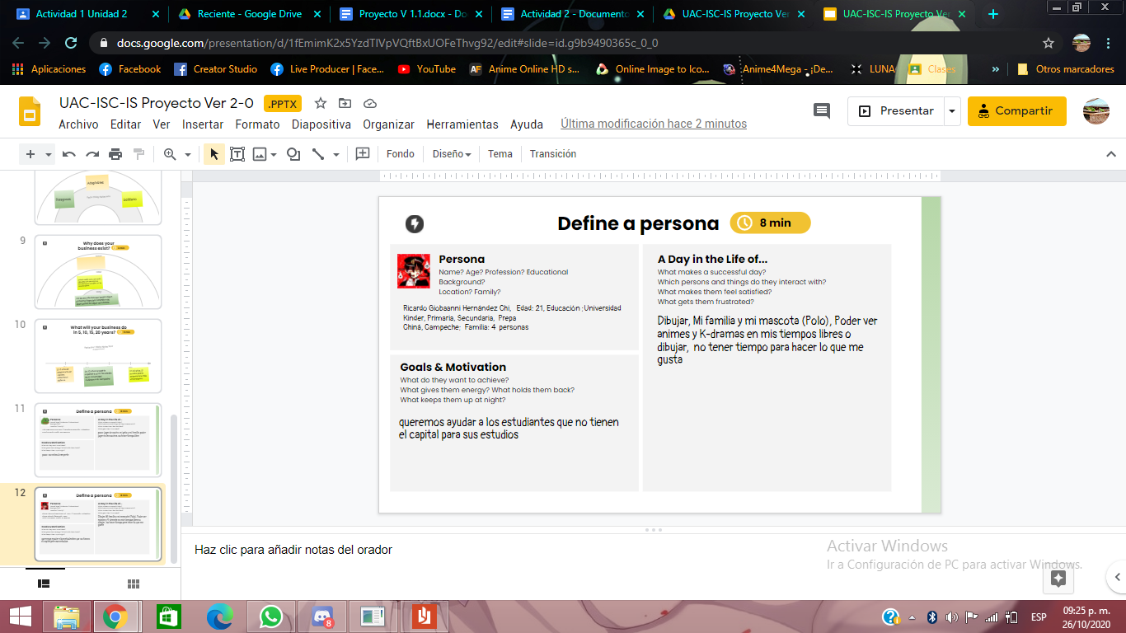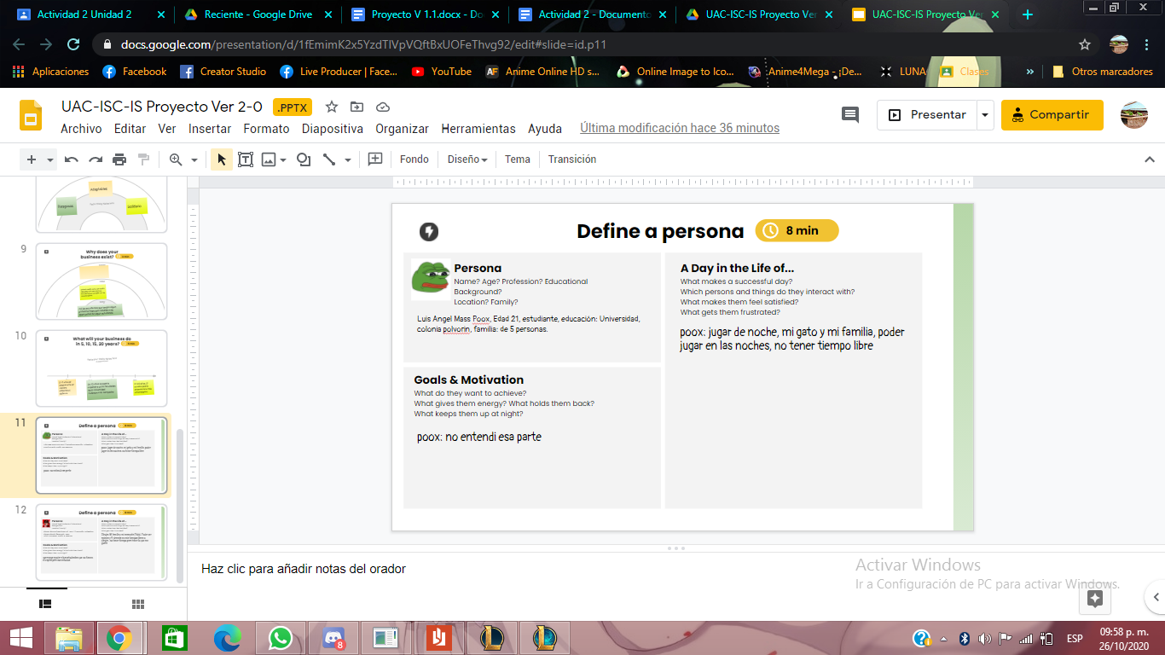

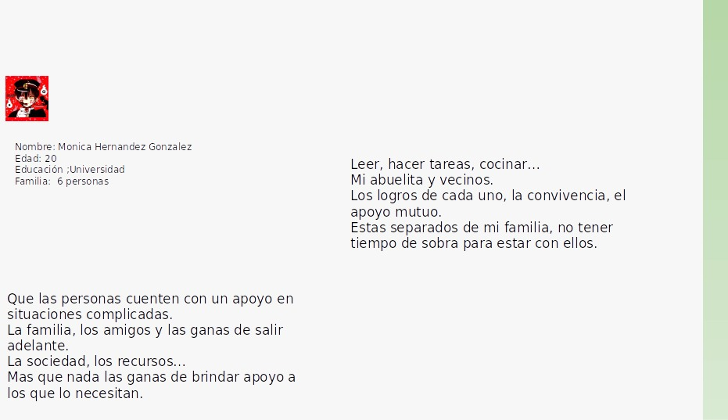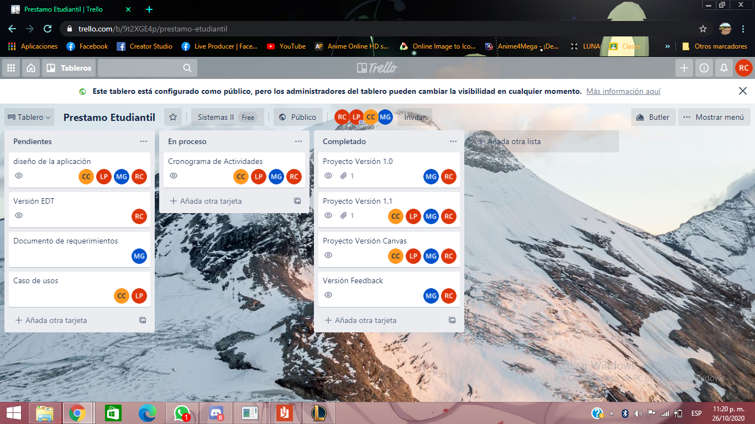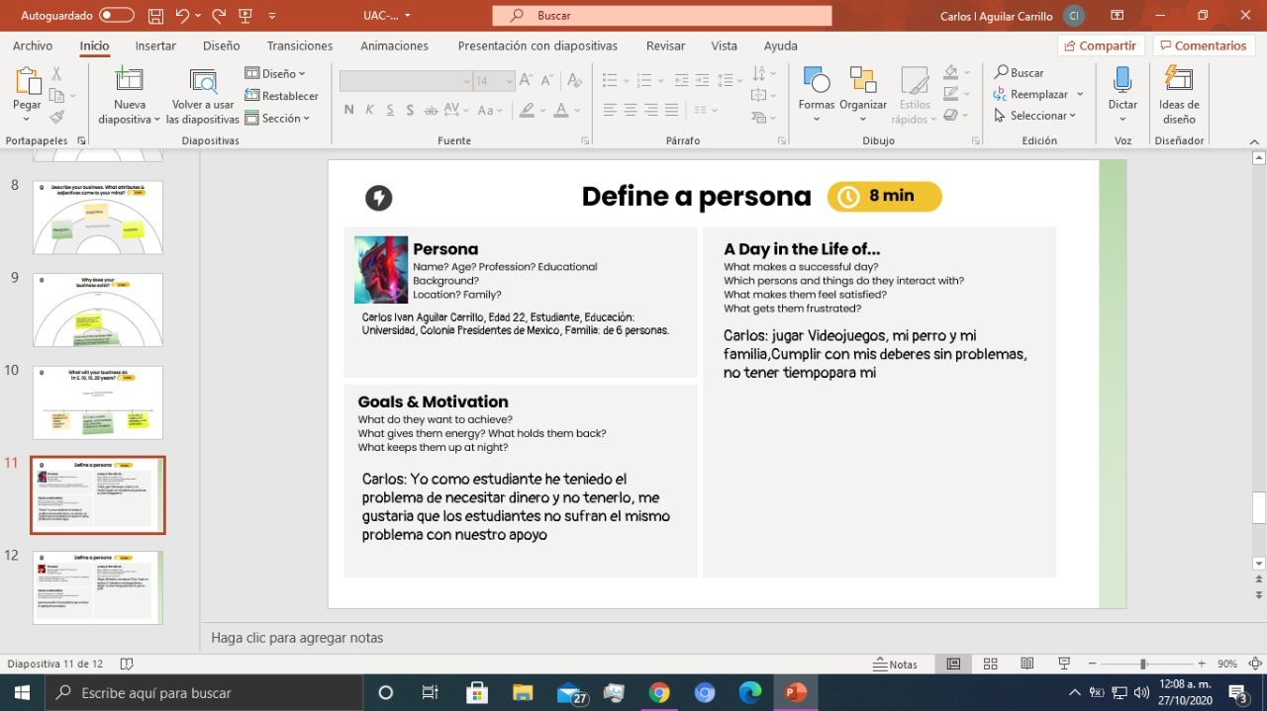

Préstamo Estudiantil.

**Problema.**

Muchas veces hay estudiantes que no administran bien su economía o no cuentan con un ingreso suficiente que les facilita realizar los pagos como pueden ser examen, alguna materia, colegiatura o simplemente alimentos

El problema es que no tienen cómo obtener el dinero en ese momento o a quien pedirle prestado, ya que no muchos les parece prestar por miedo a ser estudiantes y perder dinero.

**Solución.**

La solución que ofrecemos es brindarles un préstamo dependiendo sus necesidades para que ellos puedan continuar con sus estudios en caso de no poder pagar una colegiatura, atrasarse en alguna materia por no tener cómo pagar un examen o en ocasiones si quieres adelantar materias, etc.

**Clientes.**

Nuestro proyecto se enfoca principalmente en los estudiantes universitarios que necesiten efectivo para pagos escolares o alimenticios, e igualmente para los estudiantes que son foráneos que lo necesiten.

**#A- Stakeholders**

Los interesados más importantes serían la universidad autónoma de Campeche y la dirección de la facultad de ingeniería pues son ellos quienes ofrecerán el servicio hacia sus estudiantes, además de administrar las facilidades de préstamo hacia los usuarios. El otro interesado en el proyecto sería los patrocinadores quienes aportarían el capital para arrancar el proyecto a cambio de un poco de publicidad. Por último estarían los estudiantes quienes utilizaran el servicio.

**#B- User**

El principal usuario de este servicio serán los alumnos matriculados en la facultad de ingeniería de la Universidad Autónoma de Campeche, ya que este proyecto está enfocado en ellos.

**Valor Único.**

Ofrecemos préstamos con facilidades de pago, dependiendo de su situación los préstamos se clasifican en categorías que con medida que vayan aumentando, las opciones de pago también, la entrega del préstamo será de manera digital por su mayor facilidad.

**Nombre del Proyecto.**

Ideas de nombre:

Prestantil

Visión Estudiantil

**Milestone.**

El proyecto tendrá un año de prueba que abarca todo el ciclo escolar 2021-2022.

En este tiempo se harán observaciones que servirán para saber si es fiable seguir invirtiendo en la facultad de ingeniería o expandirse a toda las especialidades de la Universidad Autónoma de Campeche.

**Actions**

Las acciones que se tomarán serán por medio del monto a prestar. Dependiendo de préstamos menores a $1000 pesos tendrán un retorno de inversión mes a mes con un pago de $100 pesos y se cuenta con liquidación directa en dado caso que ya pueda pagar el monto directo.

Otras acciones se toman referente al montos mayores a $1000 en donde el plazo de pago también puede variar dependiendo de las condiciones de los estudiantes, todo se basa a referente a sus recursos y cuanto son sus ingresos mensuales, se puede llegar a un acuerdo por medio de la app y llenar un formulario con sus ingresos mensuales y así determinar si es factible realizar el préstamo.

**Análisis y FeedBack**

En cuanto a la recopilación de datos la app se basará con un sistema de Machine Learning utilizando el método de la regresión lineal la cual nos ayudará a determinar la pendiente de cuántos estudiantes pagan a tiempo, con retraso o liquidan todo antes del plazo acordado y dependiendo de estos datos se puede dar una retroalimentación de cuáles pueden ser los datos futuros y determinar en qué escuelas tienen mayor acceso a este plan de negocio o cuáles escuelas pueden regirse por medio de planes más especializados.

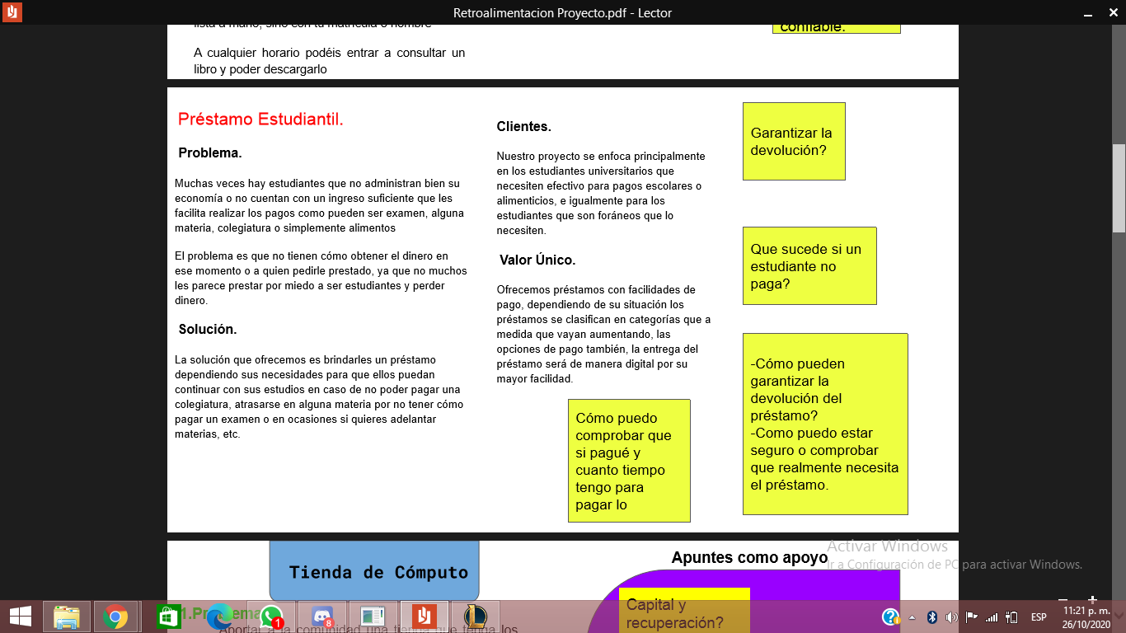

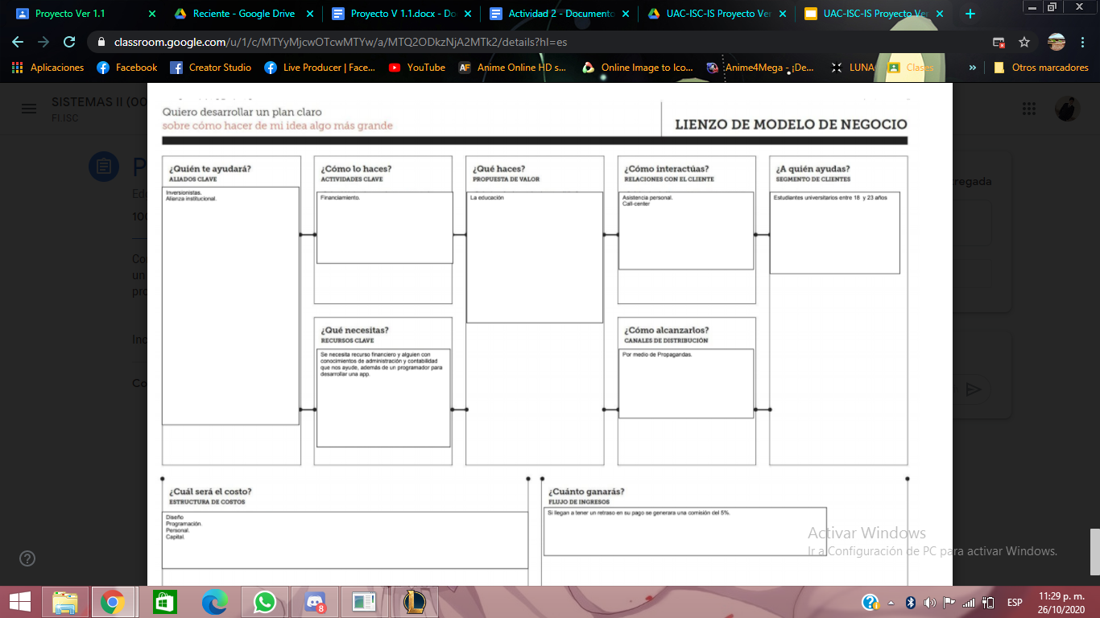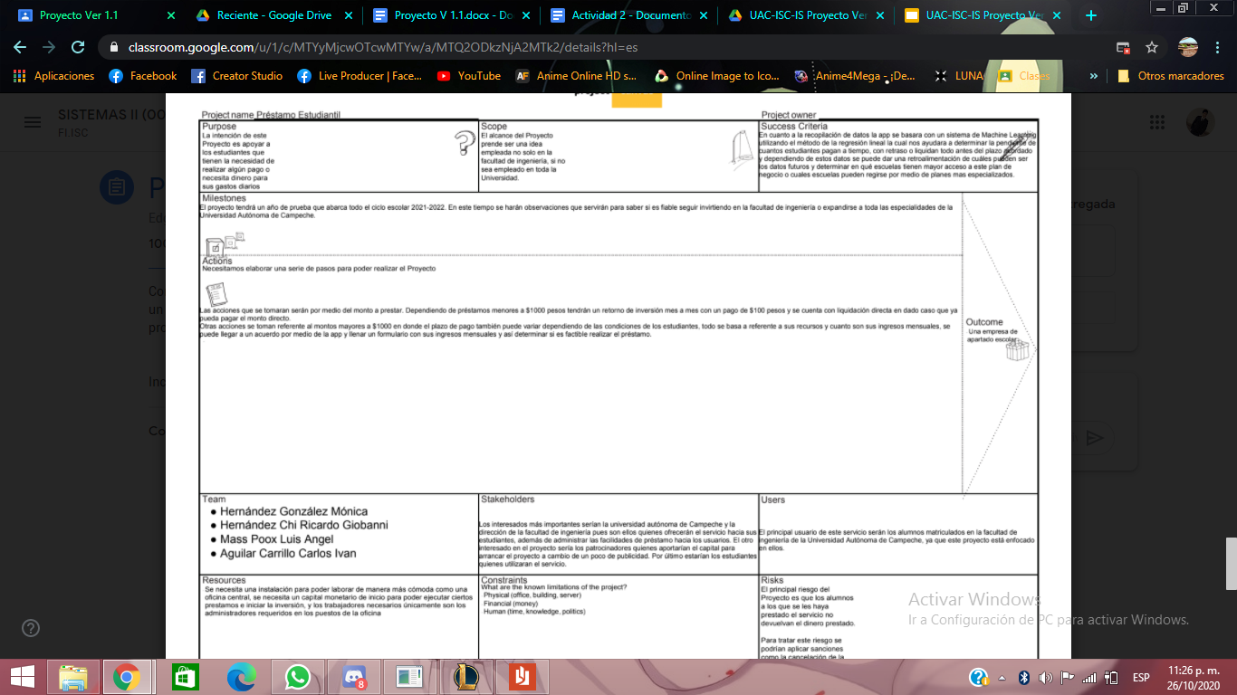

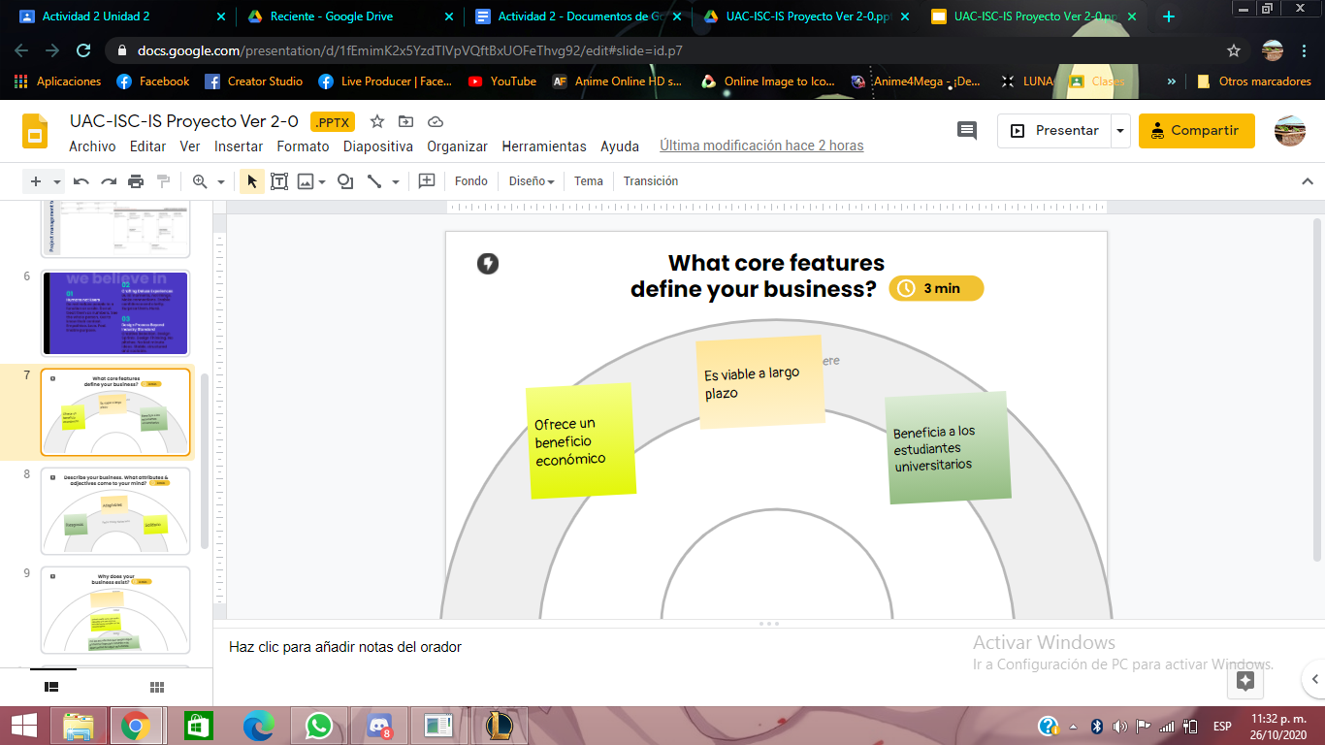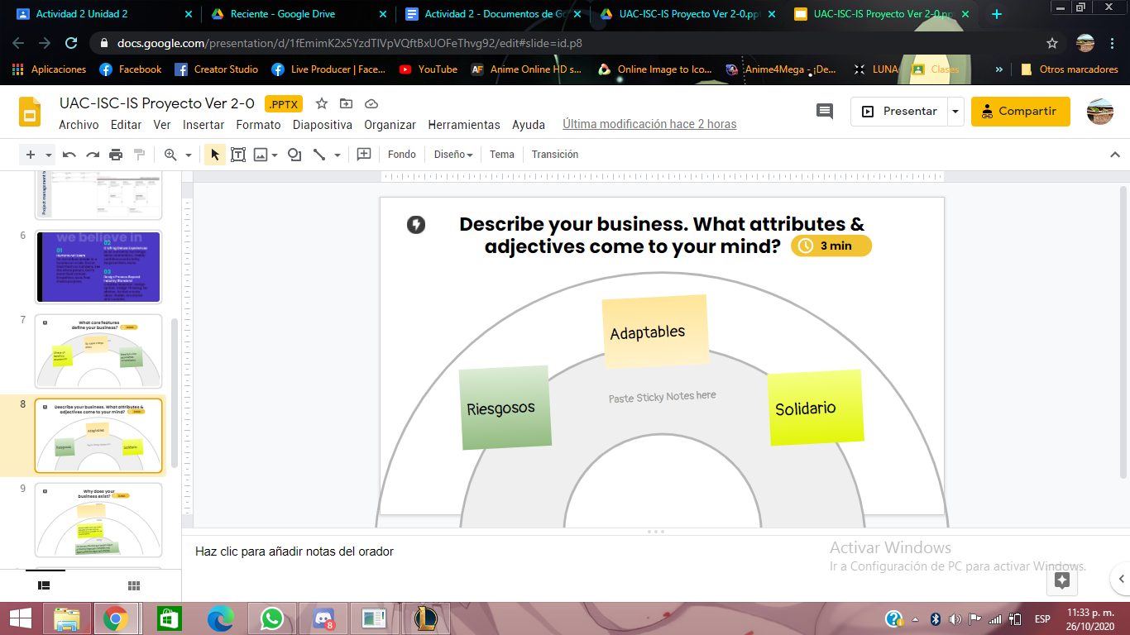

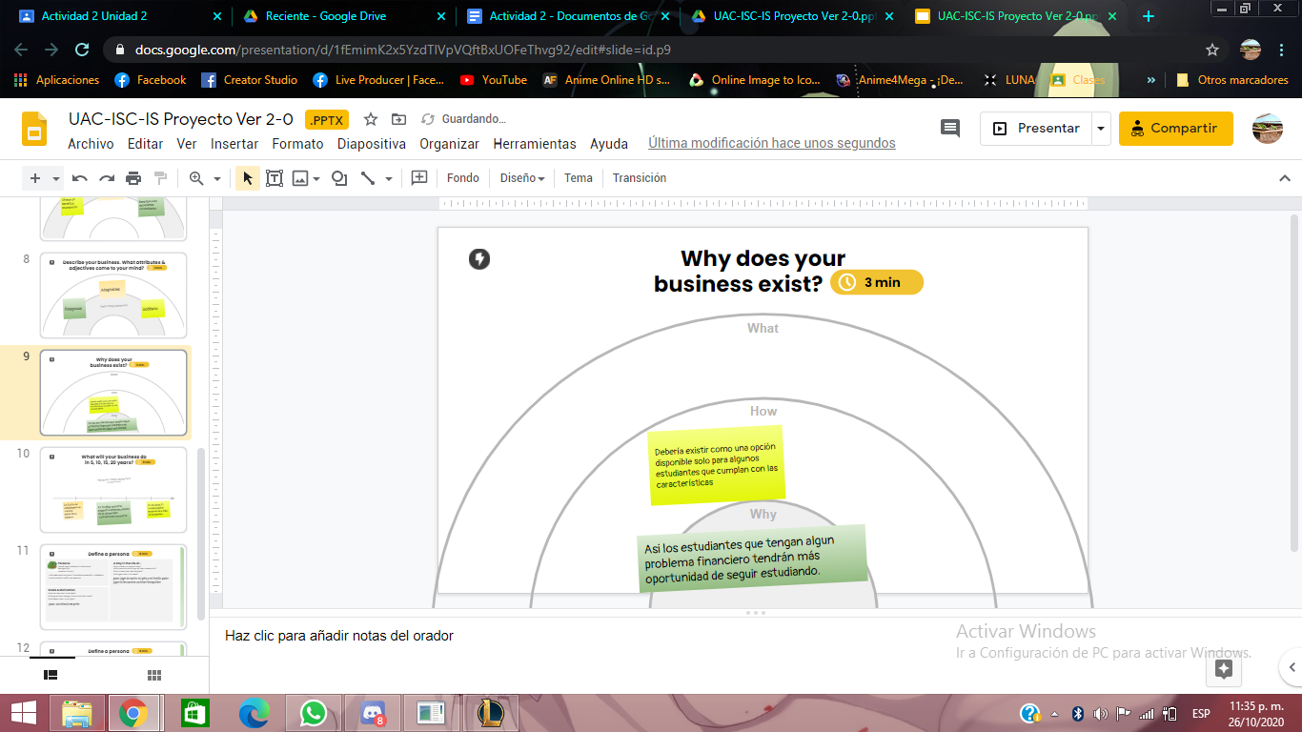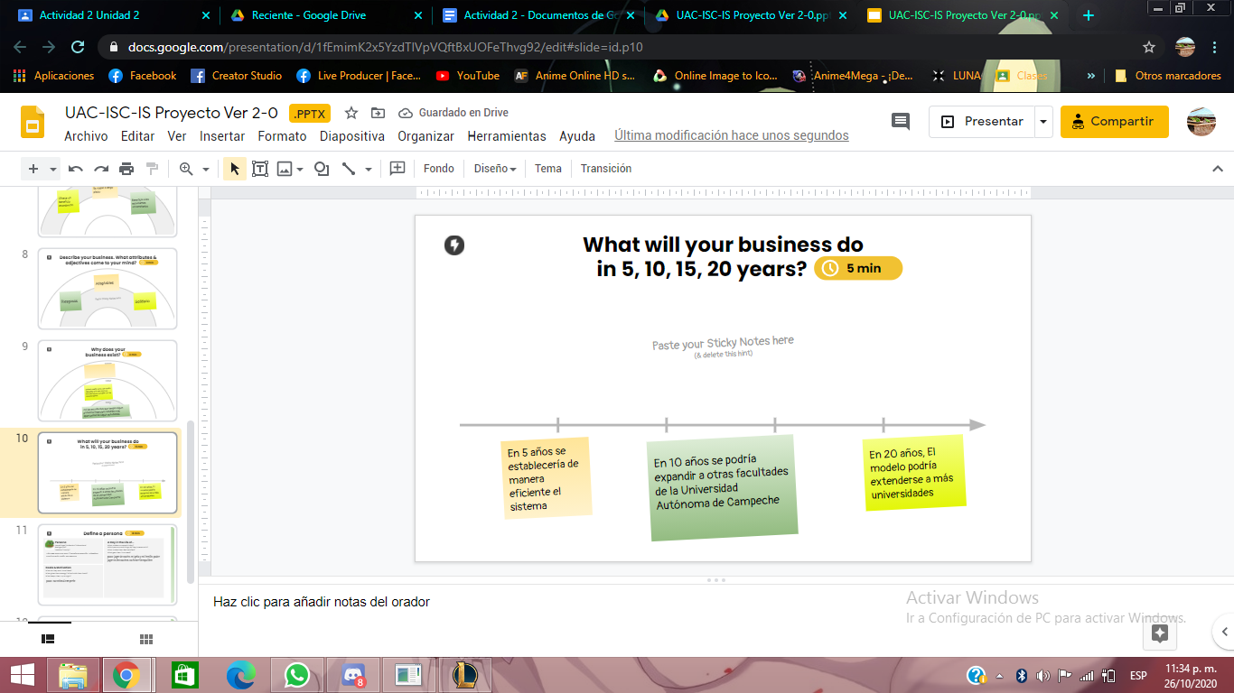

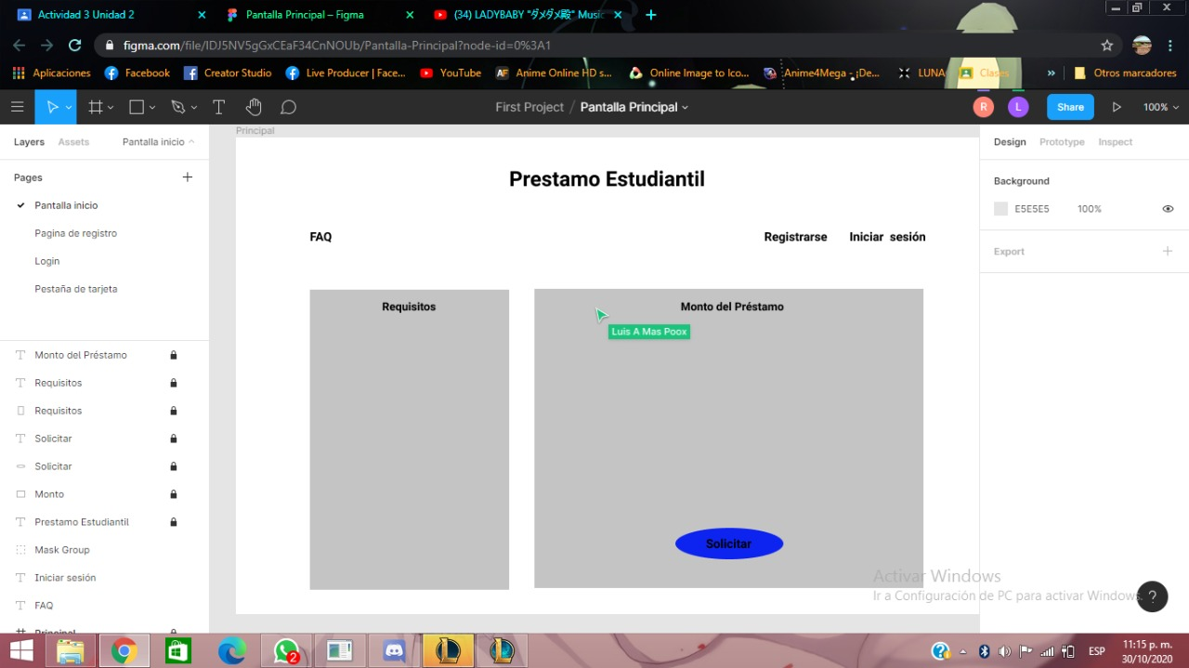**Pantalla de inicio**

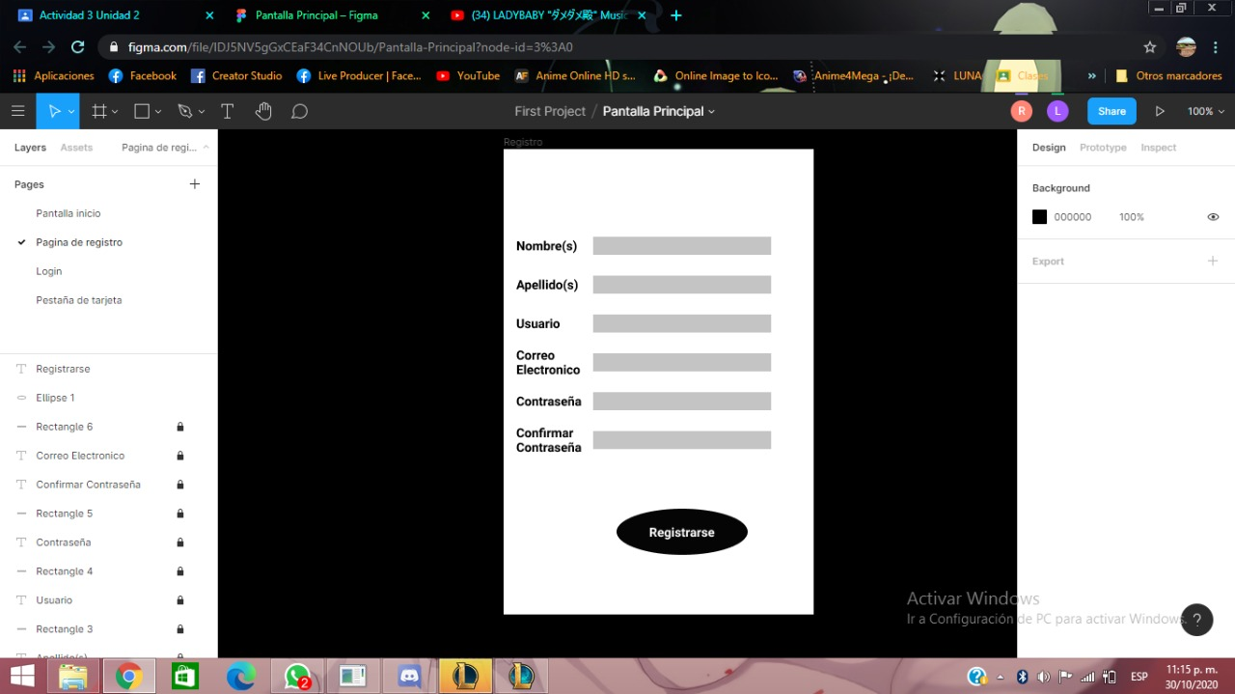**Pantalla de registro**

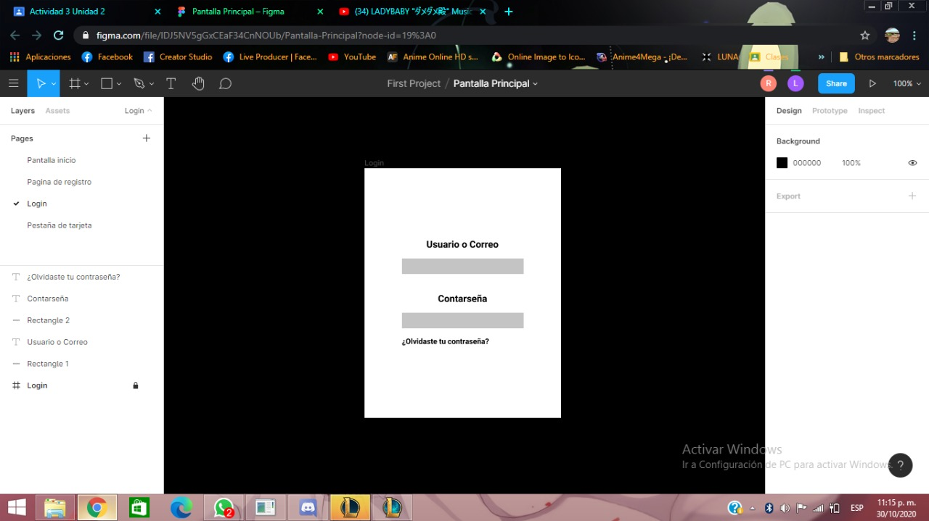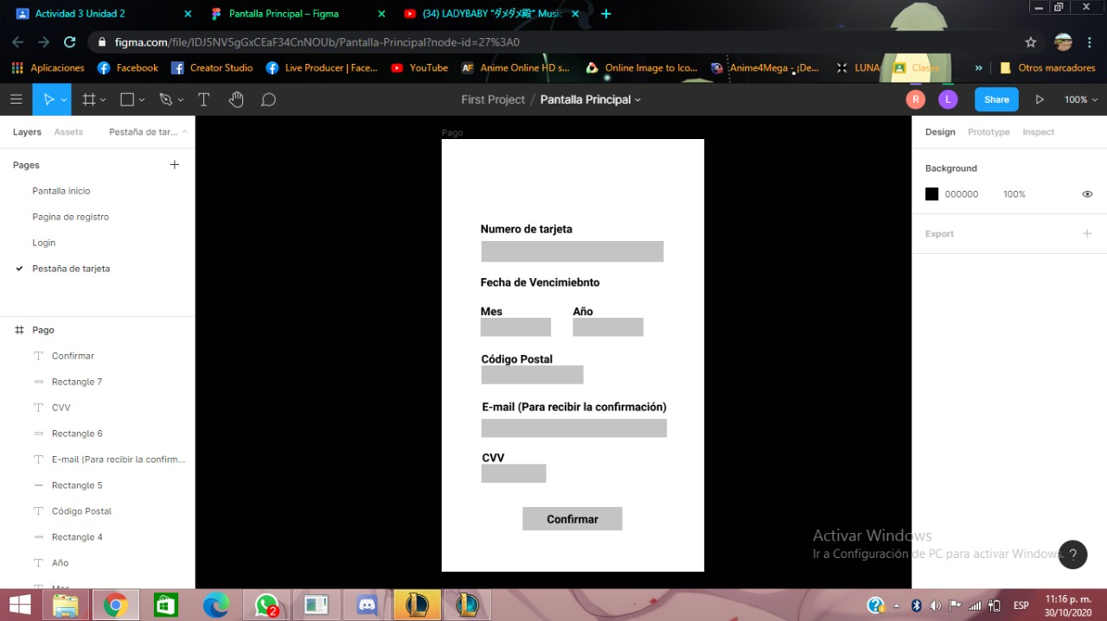**Pantalla de Login**

**Pantalla de Prestamos**

**Pagina Web**

Aplicando todo lo antes visto en todos estos pasos para el desarrollo del proyecto se procedió a elaborar una pagina web en donde se puedan plasmar la mayoría de nuestras ideas.

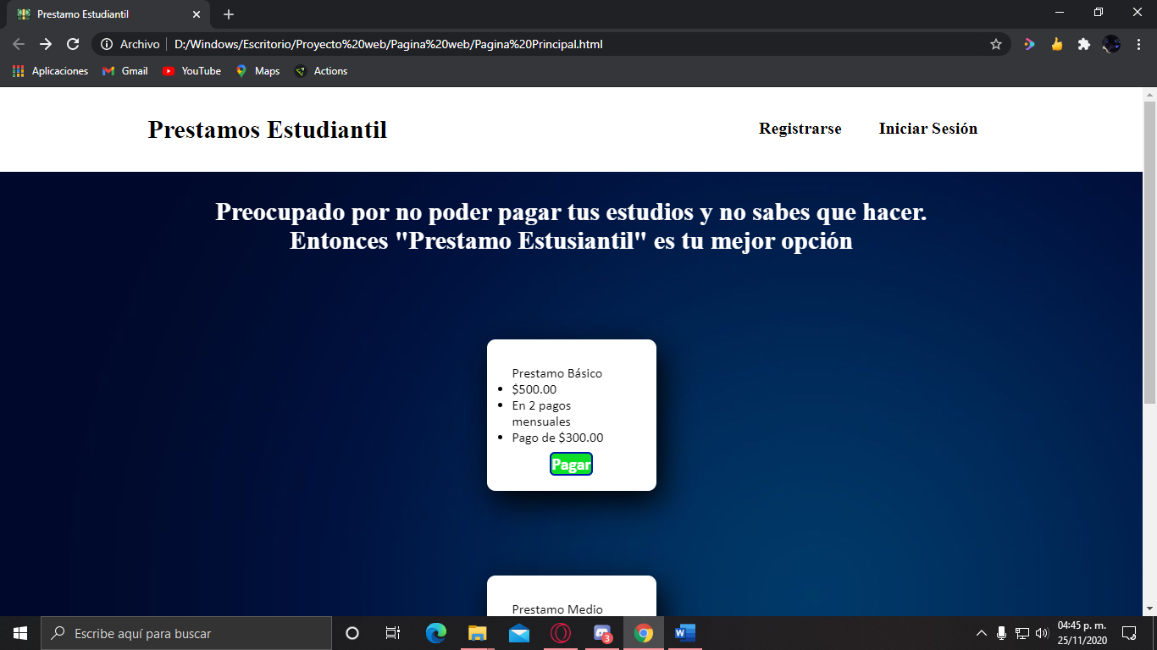

Al entrar a la pagina web esta será la primera pantalla que se mostrara, en ella podemos apreciar varios detalles que nos pareció interesante implementar. Se puede observar una interface minimalista y de colores no tan agresivos a la vista, también ahí se encuentra en el encabezado el título de la página llamada “préstamo Estudiantil” y también en el mismo encabezado se encuentra el botón de registrarse e iniciar sesión (de los cuales hablaremos en un momento) en la parte central de la pagina se observa un pequeño slogan que intenta dejar en claro la intención de la página. Debajo de el slogan se observa unas etiquetas que contienen los planes de préstamo que se ofrecen a los estudiantes y están divididos en tres clases, el básico, el medio y el plus, los cuales ofrecen diferentes cantidades de dinero y lapsos a pagar. Algunos detalles que son más estéticos que prácticos son que las Etiquetas se encuentran en con un toque de relieve, un pequeño icono en la pestaña del navegador y también la capacidad de que la pagina se acomoda según el tamaño que se le de a la ventana.

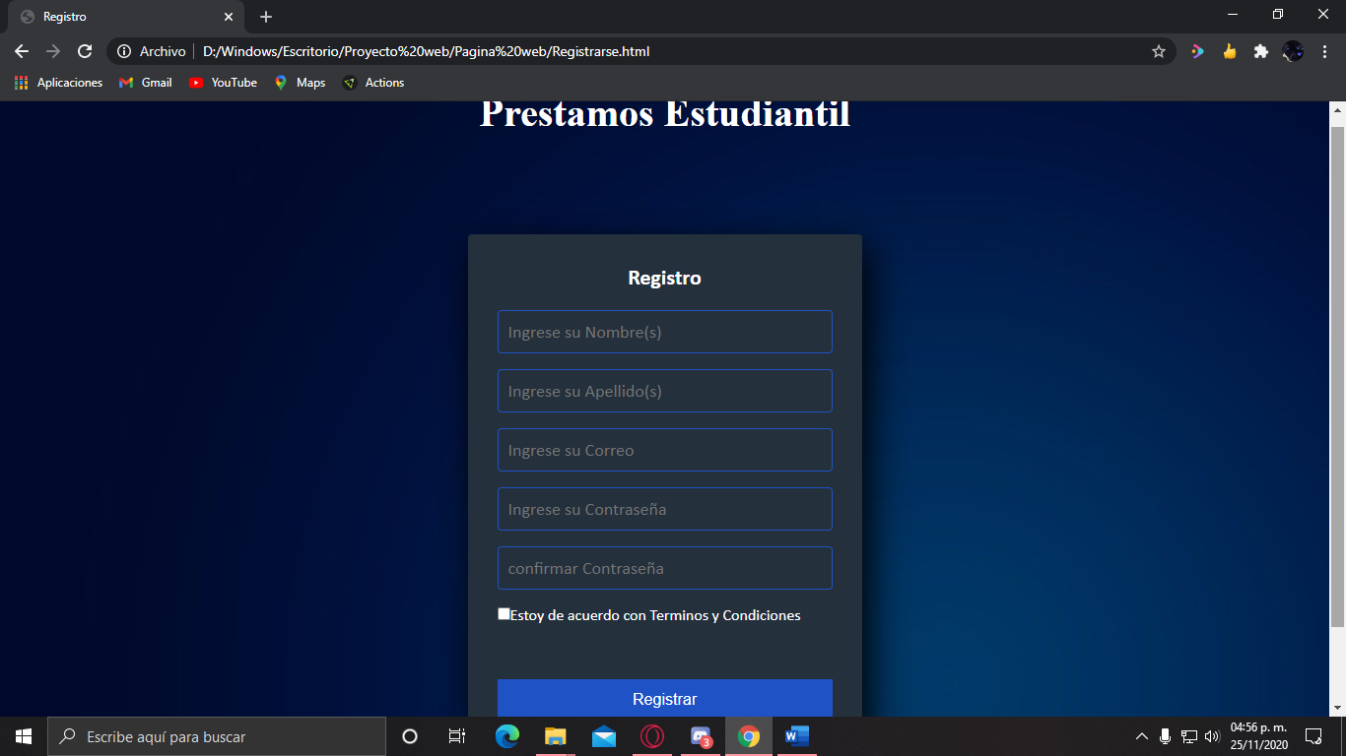  
Al momento darle clic a el botón de registrase se desplegara la siguiente pantalla, dentro se puede observar un formulario de registro convencional donde se deben colocar Nombre, Apellido, Correo, Contraseña y Confirmar contraseña, también en la parte baja se encuentra una checo box para aceptar los términos y condiciones, estos datos deben de ser llenados para continuar con el registro.

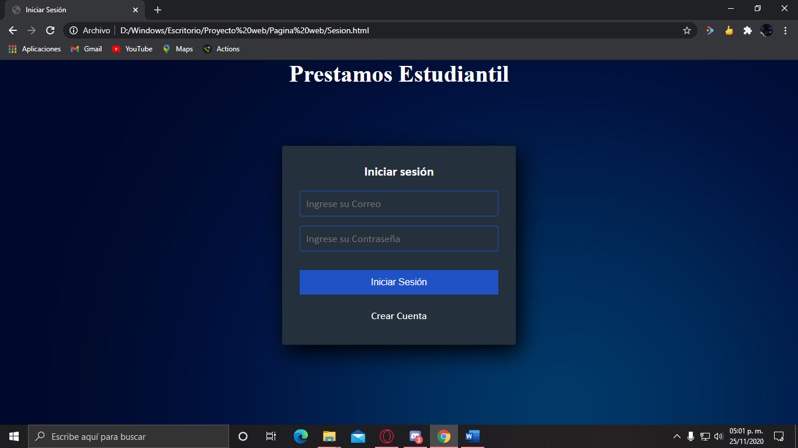

Estas es la pagina de inicio de sesión en donde un usuario ya registrado puede acceder a su cuenta para hacer un préstamo. también da la opción de crear una cuenta.

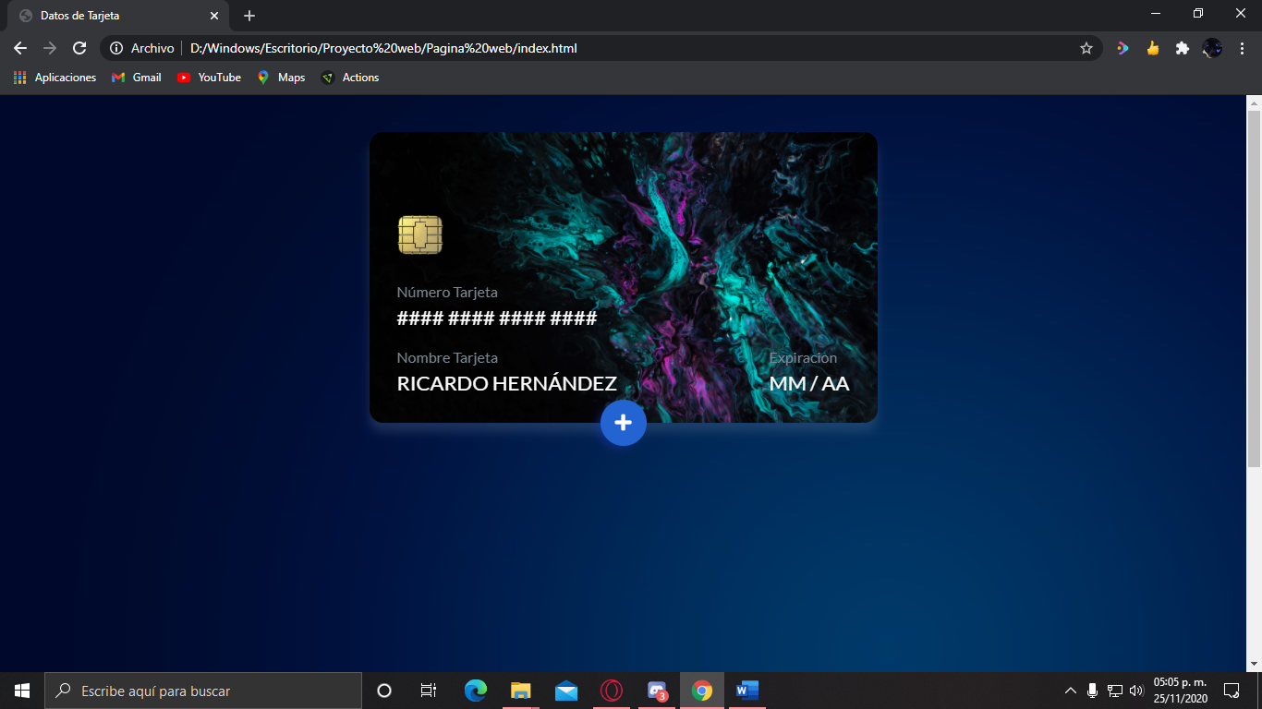

Esta esta pantalla se muestra al hacerle clic a cualquiera de los botones de “Pagar” , además tiene el detalle de que si se le da clic a un lado de la tarjeta se da vuelta

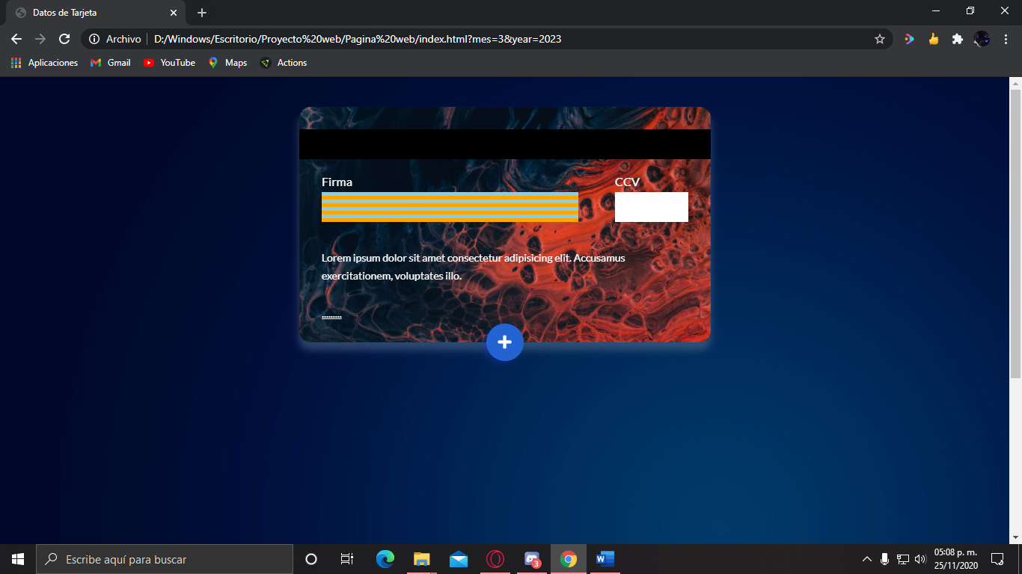

Para poder introducir los datos de la tarjeta y solicitar un préstamo se le debe dar clic a el símbolo de “+” que se encuentra en la parte baja de la tarjeta para que se despliegue un formulario donde se ingresan los datos

